机械与动力工程学院举办学习习近平总书记“七一”重要讲话专题党课
9月8日下午，机械与动力工程学院党总支利用腾讯会议以线上线下相结合的方式在致本楼D座317室举办了学习习近平总书记“七一”重要讲话专题党课。主讲人为党总支书记付广艳教授，学院全体教职工及先返校的本科生和研究生200余人参加学习。

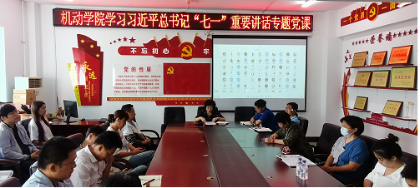

付广艳书记要求全体师生深刻领会和把握习近平总书记“七一”重要讲话的重大意义，坚守为党育人、为国育才的初心使命，为学校的腾飞发展贡献力量。

